枣庄市电子劳动合同管理平台操作说明

第一步：登录系统
目前有三种登录方式，选择其中一种即可。
方式一：搜索并进入“枣庄市人力资源和社会保障局”官方网站，在办事大厅功能栏，依次点击“劳动关系”、“电子劳动合同”，进入“枣庄市社会保险单位网上服务系统”登录页面，插入已申领的ukey，输入密码，确认后，点击登录。
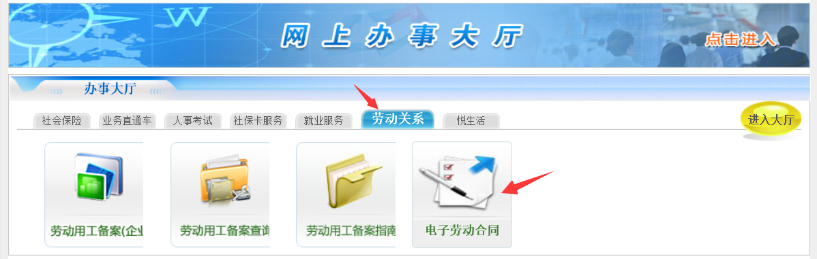

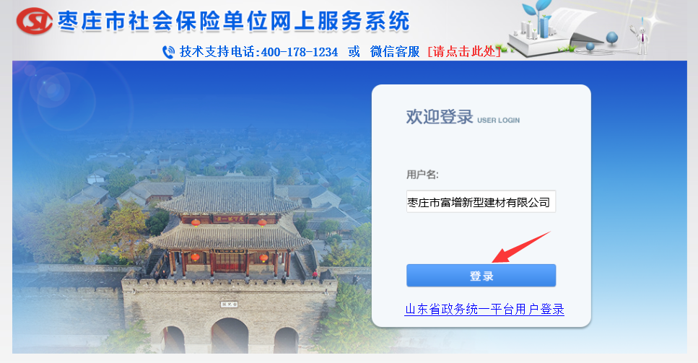

方式二：在您的电脑浏览器录入登录地址http://60.214.99.213:8080/hso，使用已申领的ukey，直接进入“枣庄市社会保险单位网上服务系统”。
方式三：搜索并进入“山东省政务服务网枣庄市”官方网站，在首页搜索“企业社会保险登记”服务事项，点击“一网通办”进行搜索，在搜索结果找到事项，依次点击山东省、枣庄市、确认，点击“进入办理”，按要求进行法人登录，即可跳转“枣庄市社会保险单位网上服务系统”。
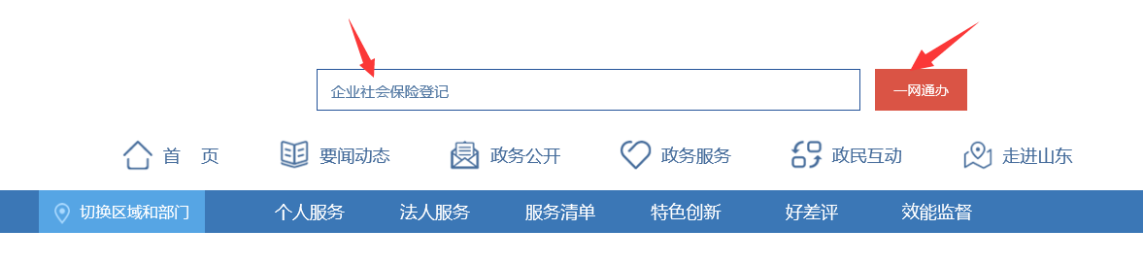
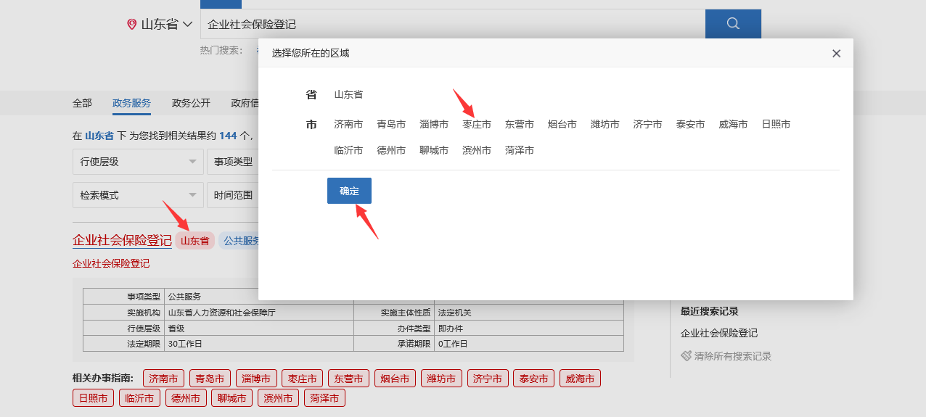
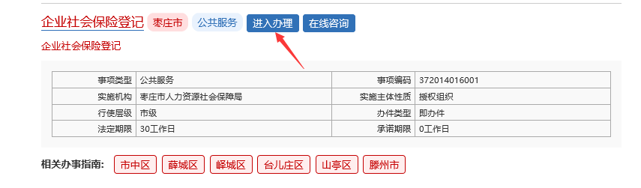
第二步:单位信息绑定
进入“枣庄市社会保险单位网上服务系统”后，使用“其它申报业务-劳动关系单位绑定”功能，绑定您单位的“社会保险用户”和“劳动用工备案用户”单位信息。绑定后，刷新页面，在“首页”左下方会显示“电子合同”功能。
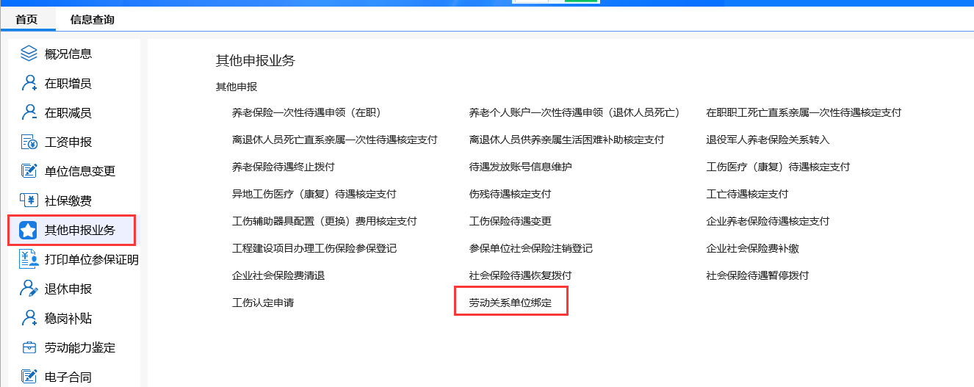

第三步：模板维护
使用“电子合同-电子合同维护企业信息”功能，维护企业信息；使用“电子劳动合同模板管理”功能，维护劳动合同信息，必须是docx文件。
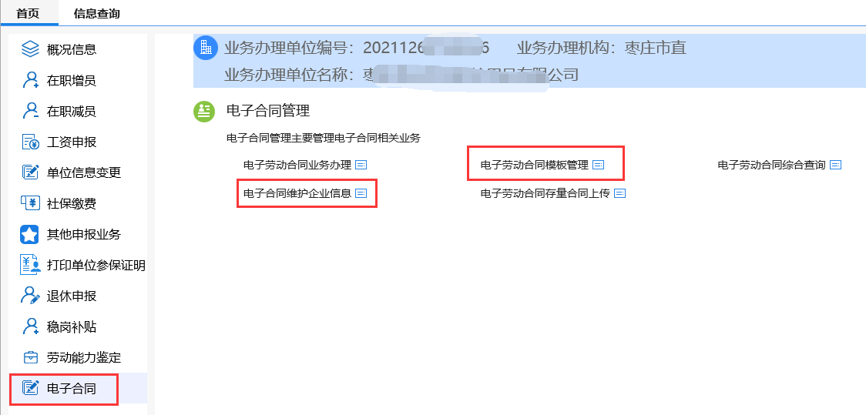
第四步：合同签定
具体步骤，一是，企业经办人员使用“电子劳动合同业务办理”功能，完成信息录入，维护个人合同相关内容，点击下一步，并向劳动者个人发送短信。二是，劳动者“点开链接-按要求完成认证和签约-点击完成-下一步-向企业经办人员发送短信”等操作步骤。三是，企业经办人员根据要求，“进行认证-完成签署-点击完成-点击下一步”，合同签约完成。
具体步骤：
（1）企业经办人员使用“电子劳动合同业务办理”功能，完善人员信息和合同信息，维护过程中可以先暂存，完善后点击下一步，电子劳动合同系统向劳动者个人发送短信。
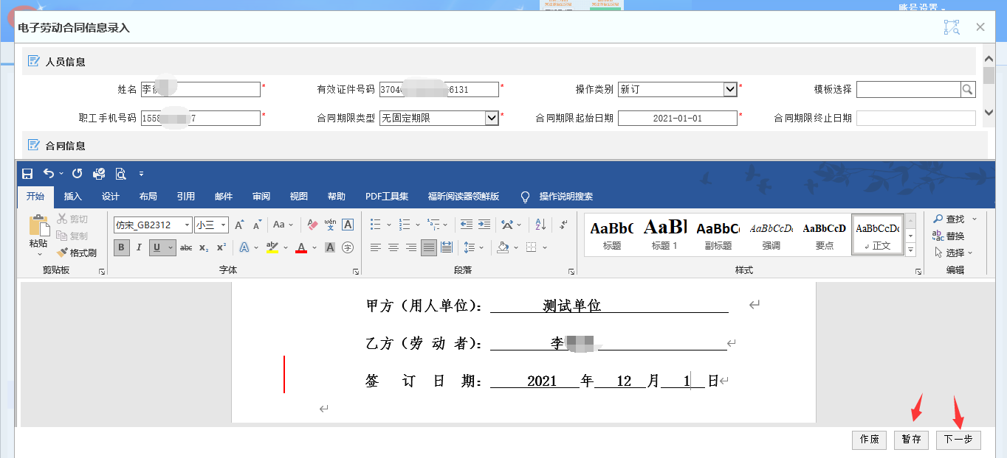
（2）进入等待个人签字页面，等待劳动者签字。劳动者“点开链接-按要求完成认证和签约-点击右上角完成。劳动者签约完成后，企业点击下一步，电子合同系统向企业经办人员发送短信”，企业经办人员根据要求，“进行认证-完成签署-点击完成-点击下一步”，合同签约完成。
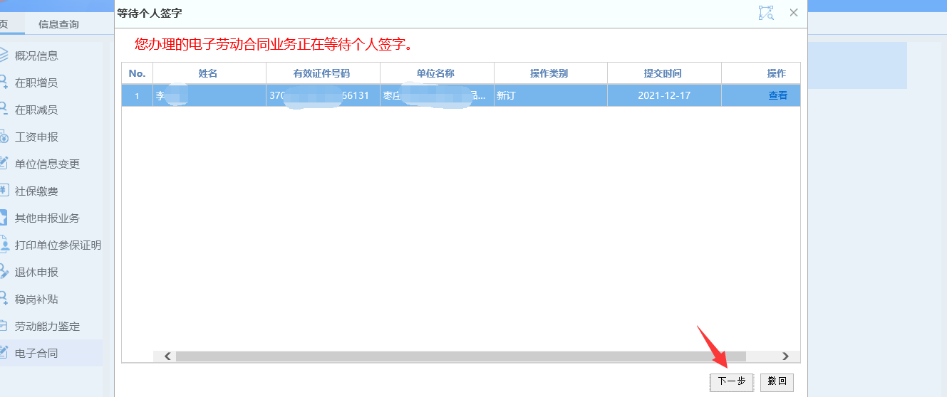

第五步：合同查询
企业经办人员可使用“电子合同综合查询”功能，对已签署合同进行查询。
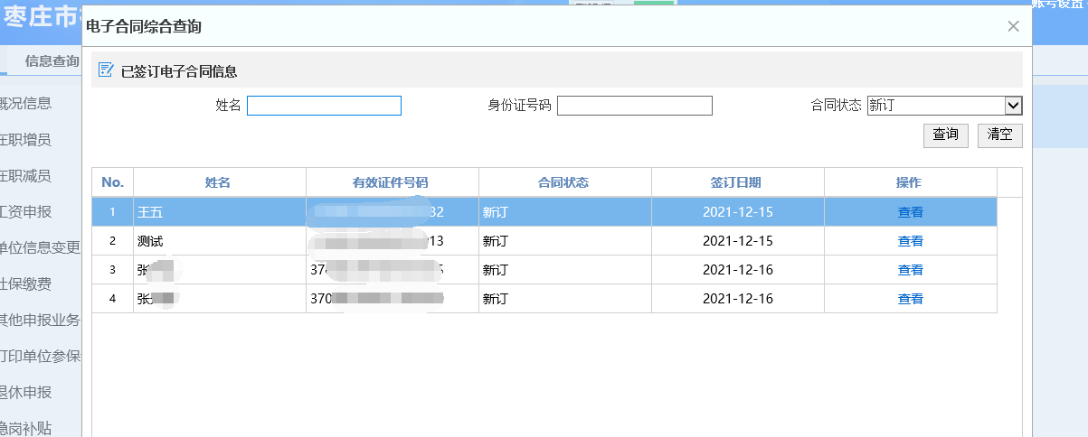

第六步：历史合同上传
企业经办人员可使用电子劳动合同“批量人员导入”功能，将之前的纸质合同pdf扫描件，进行存量上传，导入系统。
（1）下载模板，完善模板后导入数据，点击下一步。
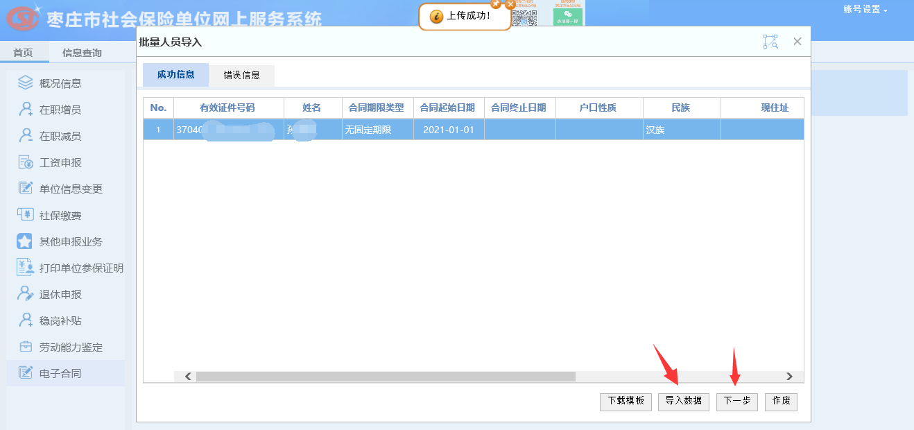
（2）上传扫描的劳动合同电子版，要求是PDF格式，大小不超过4M，材料命名要求：有效证件号码姓名！
